2016- 2017 EĞİTİM – ÖĞRETİM YILI 6. SINIF FEN BİLİMLERİ DERS PLÂNI
I.BÖLÜM
Dersin Adı: | Fen Bilimleri | 7. Hafta (31 Ekim – 4 Kasım 2016
Sınıf: | 6.Sınıf
Ünite No-Adı: | 1.Ünite: Vücudumuzdaki Sistemler
Konu: | Dolaşım Sistemi
Önerilen Ders Saati: | 4 Saat
II.BÖLÜM
Öğrenci Kazanımları/Hedef ve Davranışlar: |  | 6.1.4.2. Büyük ve küçük kan dolaşımını şema üzerinde gösterir.
Ünite Kavramları ve Sembolleri: |  | Dolaşım Sistemi  Alyuvar  Akyuvar  Kan Pulcukları  Kalp  Kan  Damarlar
Uygulanacak Yöntem ve Teknikler: |  | Anlatım, Soru Cevap, Rol Yapma, Grup Çalışması
Kullanılacak Araç – Gereçler: |  | Büyük ve küçük kan dolaşımını şemada gösteriyorum etkinliği için;  • Kan dolaşımı şeması  • Yeşil ve beyaz kartlar  • Kırmızı ve mavi kalemler  • İzole bant
Açıklamalar: |  | -
Yapılacak Etkinlikler: |  | Büyük ve küçük kan dolaşımını şemada gösteriyorum (D.K. Sayfa: 66)
Özet: | Kanın vücutta dolaşımı  Kanımız vücut içerisinde iki farklı şekilde yol alır. Bunlardan biri büyük kan dolaşımı diğeri küçük kan dolaşımıdır.  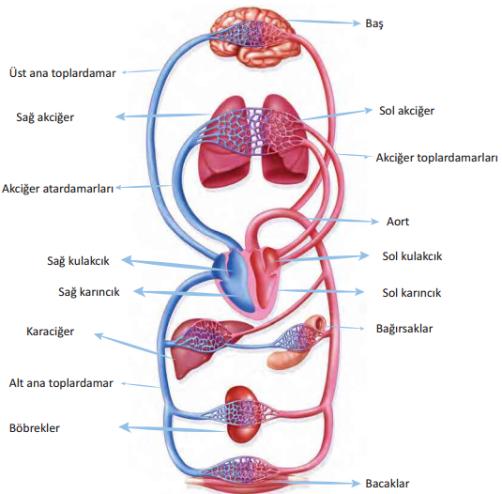  Büyük kan dolaşımı  - Büyük kan dolaşımının amacı; temiz kanın vücuda dağıtılmasıdır.  - Kalbimizin sol karıncığından aort atardamarı ile çıkan temiz kan, ilgili atardamarlarla ilgili doku ve organlara gönderilir.  - İlgili doku ve organlarda oluşan karbondioksit taşıyan kirli kan toplardamarlarca toplanarak alt ve üst ana toplardamarlarla kalbimizin sağ kulakçığına getirilir.  Küçük kan dolaşımı  - Küçük kan dolaşımının amacı; kirli kanı temizlemektir.  - Kalbimizin sağ karıncığında bulunan kirli kan, akciğer atardamarı ile temizlenmek üzere akciğerlere getirilir.  - Akciğerlerimizde alveollerde solunum gazlarının değişimi sonucu kan oksijence zenginleşir ve kirli kan temizlenir.  - Temizlenen kan, akciğer toplardamarı ile kalbimizin sol kulakçığına getirilir.
III.BÖLÜM
Ölçme ve Değerlendirme: | *Boşluk dolduralım  *Eşleştirelim Ölçme ve değerlendirme için projeler, kavram haritaları, tanılayıcı dallanmış ağaç, yapılandırılmış grid, altı şapka tekniği, bulmaca, çoktan seçmeli, açık uçlu, doğru-yanlış, eşleştirme, boşluk doldurma, iki aşamalı test gibi farklı soru ve tekniklerden uygun olanı uygun yerlerde kullanılacaktır.
IV.BÖLÜM
Dersin Diğer Derslerle İlişkisi: | 4.sınıf “Vücudumuz Bilmecesini Çözelim” ünitesi Kanın Vücutta Dolaşımı konusu ile ilişkilendirilir.  Sosyal Bilgiler dersi “Bilim, Teknoloji ve Toplum” öğrenme alanı “Elektronik Yüzyıl” ünitesi kazanım 3 ile ilişkilendirilir.
V.BÖLÜM
Planın Uygulanmasıyla İlgili Diğer Açıklamalar:

………………………………….. Uygundur
Fen Bilimleri Öğretmeni ………………………………………
Okul Müdürü

www.FenEhli.com

